數位影像處理HW3
Problem1

Motivation & approach(parameter) | Law’s method：  1. convolution: 3*3大小的mask(同課程投影片)，來計算microstructural array  2. energy computation: 15*15的window size，計算方法為window內所有element值加總再取平方  3. K means: 先對所有feature 進行normalization，在以隨機的方式random出3個初始中心點
Original image | 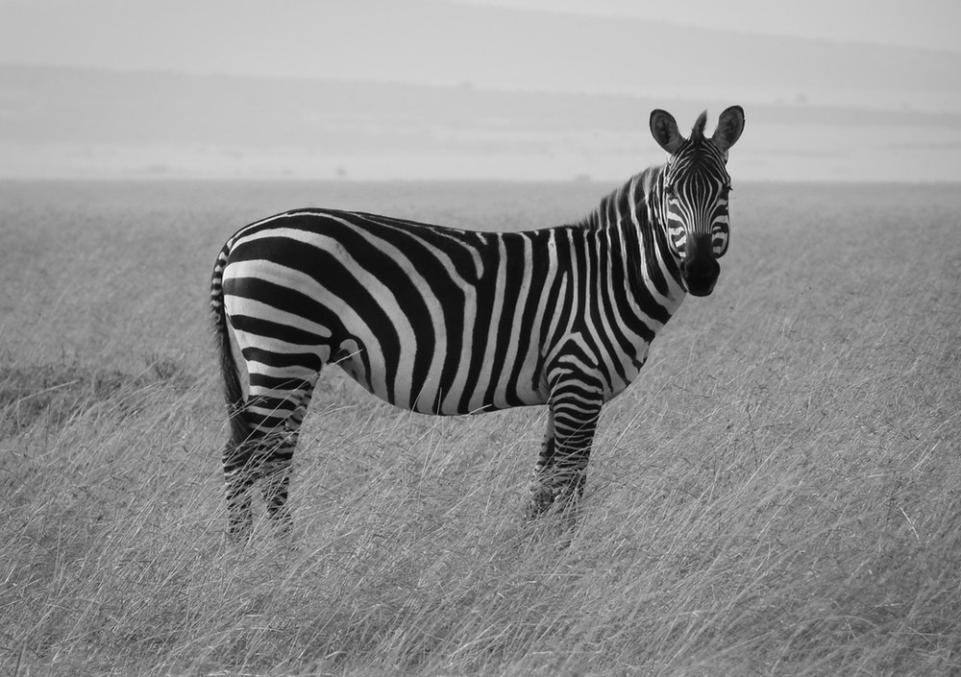
Output image | 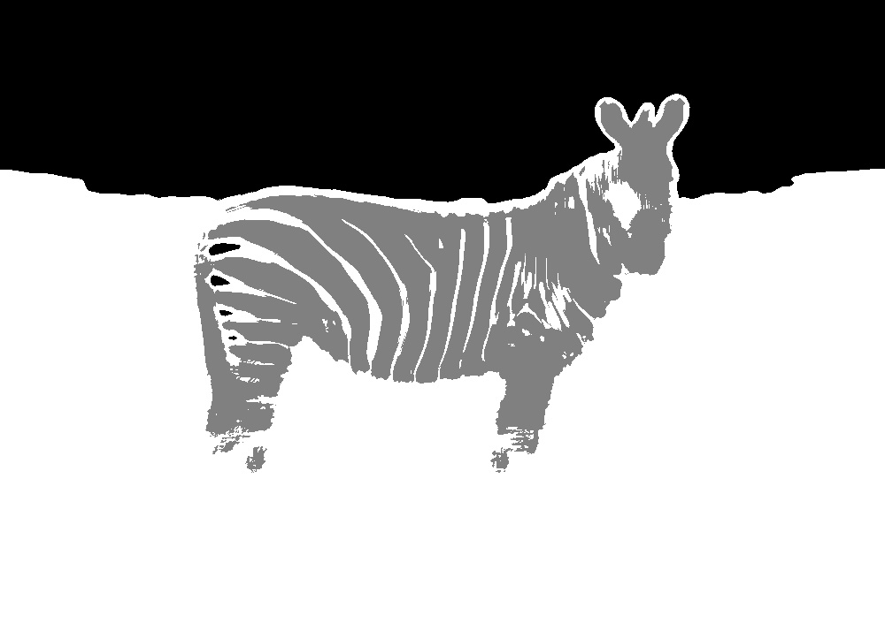
Discussion of results | 分成三個部份進行討論：  1. energy的計算方式: 共嘗試2種方式  A. 加總windows內的element再做平方  B. 對windows內的每個element作平方，在加總所有平方後的值  發現A的作法結果比較好，B對於天空跟草原比較沒辦法分割清楚，且比較沒辦法保留細節，B的結果如下：  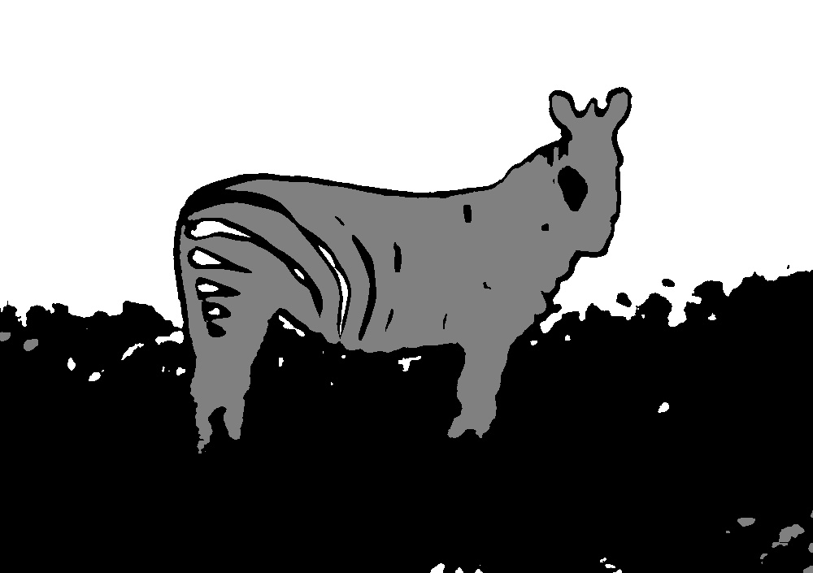  2. 選擇k means初始點的方式：  A. 隨機選取3的點  B. 取影像中(0,0),(H/2,W/2),(H,W)這三的點的feature作為初始值）（這三個點剛好分別是天空、斑馬、草地）  A方法通常需要經過比較久的計算時間，且結果時好時壞，相較之下B方法只須比較少的時間，且結果不錯  3. K means的distance計算方式:  A. one-norm  B. two-norm  one-norm較果較好，two-norm在草地的某些部份會誤認成斑馬，且斑馬的輪廓不明顯，下面是結果圖  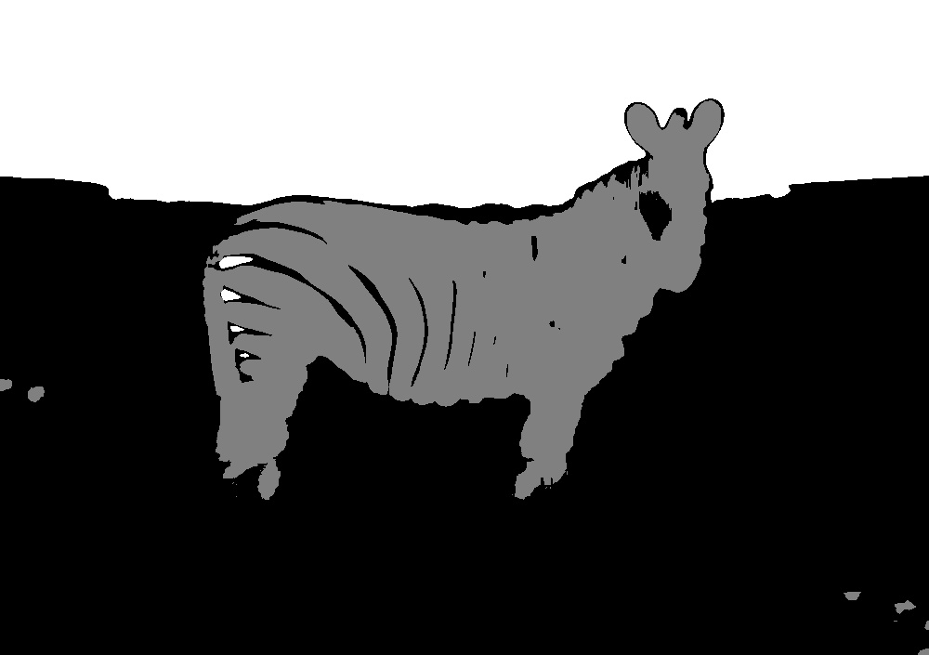

Problem2
Motivation & approach(parameter) | 主要由兩個部份組成  1. 從整張影像中切個出字元部份：  STEP1:在這部份我先對影像作binarize，即將pixel value小於threshold的值設為0，而大於threshold的值設為255，threshold的設置根據每張影像而有不同，對於sample2, 3, 4分別採用100 ,60 ,120。  STEP2:用connected components labeling的演算法來偵測出各個字元，演算法如下圖所示：  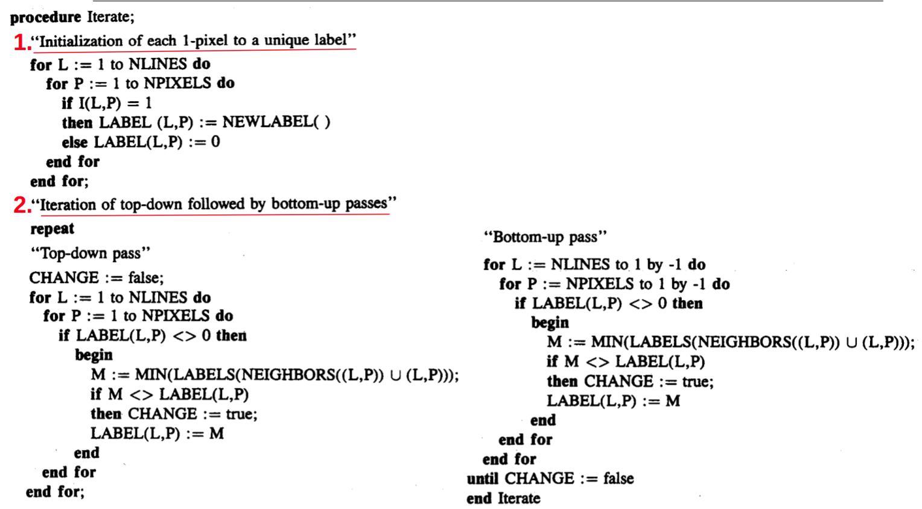  STEP3:將pixel數目小於400的components去除(可能是一些雜訊)  STEP4:根據STEP2的結果計算各個字元的bounding box(上、下、左、右的邊界)  STEP5: 依據bounding box剪下各個字元  下圖是做完STEP4後的結果：  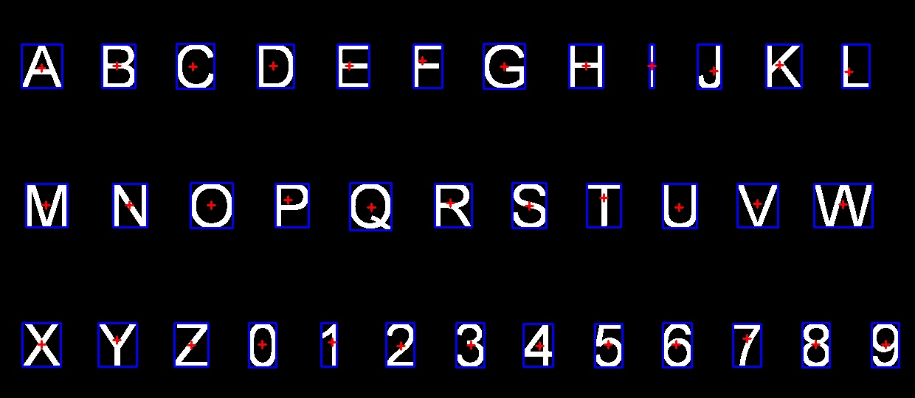  2. 進行字元的預測:  STEP1: 抽取training set中字元的feature vector，feature vector中共有10個element，均與spatial moment有關，分別是  [1] M(1,0)/M(0,1)  [2] M(2,0)/M(0,1)  [3] M(4,0)/M(0,1)  [4] M(8,0)/M(0,1)  [5] M(12,0)/M(0,1)  [6] M(2,0)/M(0,2)  [7] M(3,0)/M(0,3)  [8] M(4,0)/M(0,4)  [9] M(8,0)/M(0,8)  [10] M(12,0)/M(0,12)  STEP2:  抽取testing set 各個字元的feature vector(同STEP1)  STEP3:  將給定testing set中某個字元的feature vector與training set中各個feature vector作比較，相似度(one-norm)最高者的即為該字元的預測值
預測結果 | Sample2:  ground truth: AGB8888  prediction: EA88888 acc: 4/7  Sample3:  ground truth: EMB0588  prediction: E088W55 acc: 1/7  Sample4:  ground truth: EWA5588  prediction: EA58888 acc: 3/7
Discussion of results | 從整體結果看起來，錯誤率相當高，基本上只有E及8被成功辨識出來，且有不少的字元也被誤認為是這裡兩個字元，可能的原因是E及8的feature vector在feature space較中心的位置，因此與大多數feature vector較為相近。

